

Documentación Proyecto Fin de Curso - **TODO EMPLEOS©**

Álvaro Membrillo Pérez

# Índice:

1. Identificación de las necesidades del proyecto (incluir todos los requisitos, descripción…)
2. Breve análisis/comparativa con las alternativas del mercado
3. Justificación del proyecto
4. Uso del stack tecnológico. Justificación del mismo
5. Esquema de la BD
6. Manual de Usuario
7. Manual de Administrador
8. Manual de instalación/despliegue
9. prototipo figma

## Identificación de las necesidades del proyecto (explicar proyecto de manera general):

Tras observar los diferentes portales de empleo existentes, me di cuenta de que la mayoría de ellos se centraban en el trabajo telemático y más concretamente, en el sector digital y el informático. El perfil del profesional al que me refiero, maneja con gran destreza la informática y la tecnología, lo que le permite sacar el máximo provecho que nos proporcionan las herramientas actuales. Así, por ejemplo, alguien puede trabajar para una empresa de EEUU desde su propia casa en España, o vender a China un proyecto de ingeniería.

Sin embargo, es una realidad actual, que una gran parte de los trabajadores por cuenta propia, principalmente los mayores de 40 años, no han tenido apenas formación tecnológica, debido a que cuando la tecnología llegó a un nivel de desarrollo avanzado, muchos de ellos ya se habían incorporado al mercado laboral, en un mundo que funcionaba de otra forma. Este tipo de profesionales, como pueden ser albañiles, fontaneros, electricistas, etc., deben tener una herramienta sencilla de usar e intuitiva.

## Breve análisis/comparativa con las alternativas del mercado:

La principal alternativa a mi portal, en cuanto a popularidad, es Fiverr. Una vez investigada esta plataforma, observé la gran variedad de posibilidades que nos brinda, la mayoría de ellas orientadas a profesionales vinculados a imagen, sonido y desarrollo de software, entre otros. Para estos, su principal herramienta de trabajo es el ordenador, por lo que se desenvuelven con mucha habilidad en este tipo de webs, sacándoles el máximo provecho posible.

Podría decir lo mismo explicado anteriormente sobre otras alternativas que cumplen funciones parecidas, como pueden ser freelancer, upwork, workana…

En cambio, TodoEmpleos ofrece una solución adaptada a otro perfil de usuario. Éste profesional al que va dirigido, no tiene ni los conocimientos, ni el tiempo necesario para el uso de estas plataformas anteriores. Nuestro principal objetivo será atender las necesidades reales y prácticas de estas personas.

## Justificación del proyecto

El usuario profesional de TodoEmpleos©, quiere llegar al mayor número de clientes posibles y no tiene mucho tiempo para dedicarse a otras labores adicionales (complicandose la vida con un ordenador).

Para lograr el primer objetivo, debe ser cómoda y atractiva. Hay que proporcionar una herramienta sencilla, que apenas requiera esfuerzo, para que puedan ofrecer sus servicios.

El segundo objetivo: el tiempo. Mediante un sistema sencillo de subida de anuncios, donde especifique sus datos de contacto (email). De esta forma, no tiene que volver a entrar su la página para hacer un seguimiento del anuncio, porque recibiría las peticiones en su correo.

Por otra parte, están los clientes. A éstos, les vamos a ofrecer una herramienta eficaz para buscar a los profesionales que necesiten, mediante una barra de búsqueda, una vista de todas las ofertas y la información relevante asociada a las ofertas.

1. Uso del stack tecnológico. Justificación del mismo (no justificarlo para mi, hablar de las ventajas de mysql…, extender más las explicaciones)

Gestor de bases de datos:

* MySQL (versión 8.0.31): porque es el más utilizado, además es gratuito, fácil de usar y tiene un alto rendimiento.

BackEnd:

* Spring (con Java 11) y Spring Security: porque sigue una estructura de POJO (Plain Old Java Object), lo que quiere decir que sigue una estructura de objetos sencilla, porque facilita la gestión del proyecto siguiendo el MVC (Modelo Vista-Controlador), y porque permite trabajar con muchas dependencias, como por ejemplo Spring Security, que nos facilita la gestión de la seguridad de la plataforma.

FrontEnd:

* Bootstrap 4: por su gran compatibilidad, facilidad de uso, por ser responsive y rápido de usar.

Plataforma de despliegue:

* Railway.app: he elegido esta plataforma porque cuenta con una extensa prueba gratuita para nuevos usuarios, por su facilidad de uso y porque se conecta directamente con mi repositorio de github, por lo que el despliegue es bastante sencillo.

1. Esquema de la BD

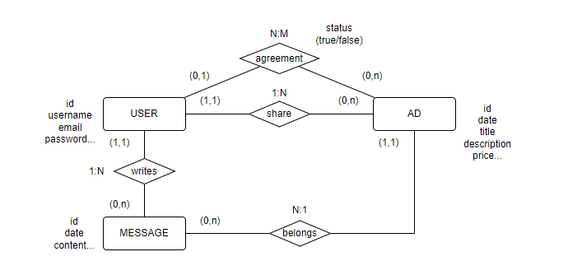

Un usuario puede mandar varios mensajes a varios anuncios, un mensaje solo puede pertenecer a un anuncio, todos los usuarios pueden publicar anuncios, escribir mensajes y llegar a acuerdos con otros usuarios a través de sus anuncios.

Debido a varias adaptaciones durante el desarrollo del proyecto, he tenido que prescindir del uso de un par de tablas, como son Message y Agreements. No obstante, el proyecto cuenta con varias funcionalidades útiles entre usuarios y anuncios.

He planteado el proyecto de forma que solo haya usuarios normales y administradores, ambos pueden añadir anuncios y contactar con los anunciantes. Para contactar entre usuarios no hace falta esperar ni aceptar solicitudes, ya que directamente se mostraría su información de contacto al seleccionar el anuncio deseado.

1. Manual de Usuario

Para registrarte entras en “Registrarse” y pones tus datos personales:

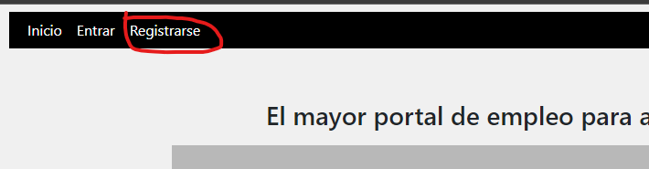

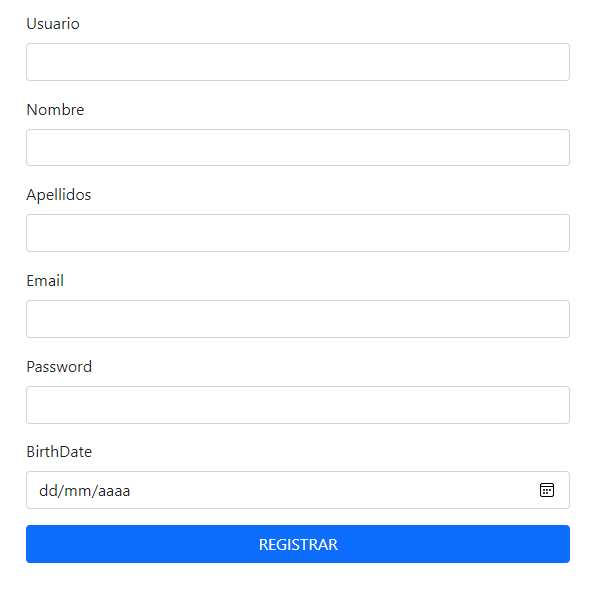

Una vez registrado tiene que iniciar sesión con tu nombre de usuario y contraseña en el menu del boton “entrar”:

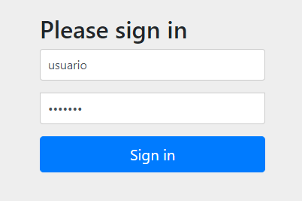

Una vez dentro tienes acceso a la plataforma principal, donde se muestran todos los anuncios, y un buscador donde puedes buscar por el titulo del anuncio que te interesa:

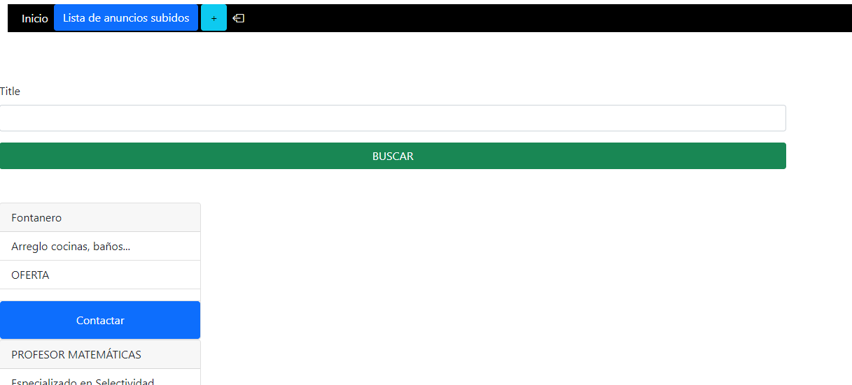

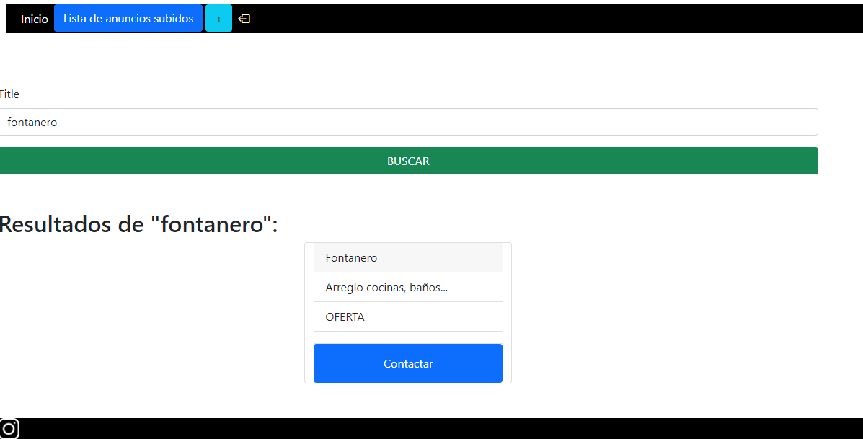

También tienes acceso a la subida de anuncios a través del botón “+” de la barra superior, donde tendrás que rellenar la información necesaria para subir tu anuncio.

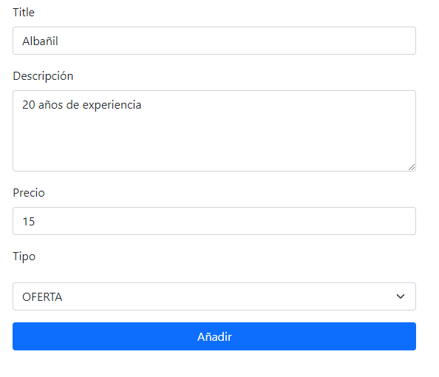

Además tendrás acceso a un listado de los anuncios que has subido, desde donde podrás modificarlos o eliminarlos.

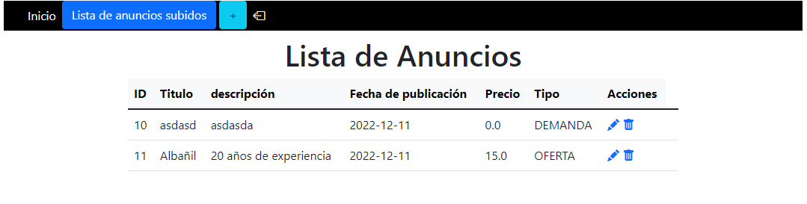

Si te interesa algún anuncio puedes pulsar en “Contactar”, y te aparecerá la información de contacto del usuario anunciante.

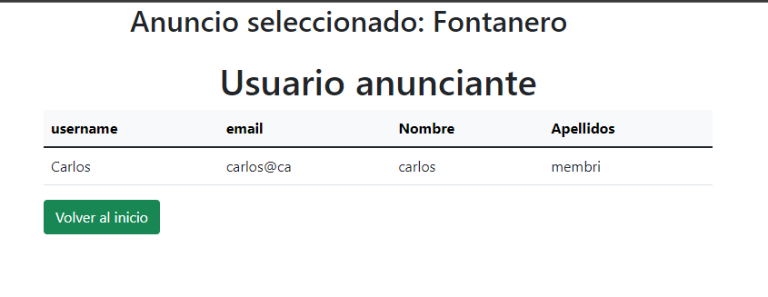

Por último si quieres cerrar sesión solo tendrás que pulsar el botón que hay en la barra superior a la derecha.



1. Manual de Administrador

Como administrador tienes acceso a las mismas funciones que un usuario normal, pero cuentas con varios privilegios, los cuales encontrarás en el “Panel de administrador”.

Dentro del panel de administración encontrarás un listado de todos los usuarios registrados, desde el que podrás eliminar o modificar el que quieras mediante los botones que hay a la derecha. Al editar se te abrirá un formulario donde tendrás que cambiar la información que consideres y pulsar en “actualizar”.

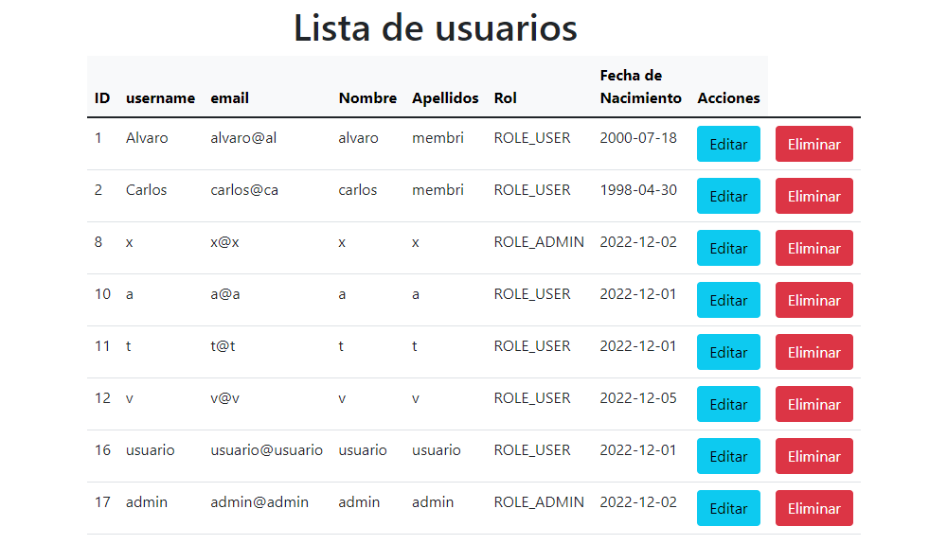

(Todos los usuarios por defecto son de tipo normal, para ser administradores tienen que ser asignados por otro administrador mediante el panel de edición de usuarios del administrador).

1. Manual de instalación/despliegue

1- Entramos en la web railway.app:

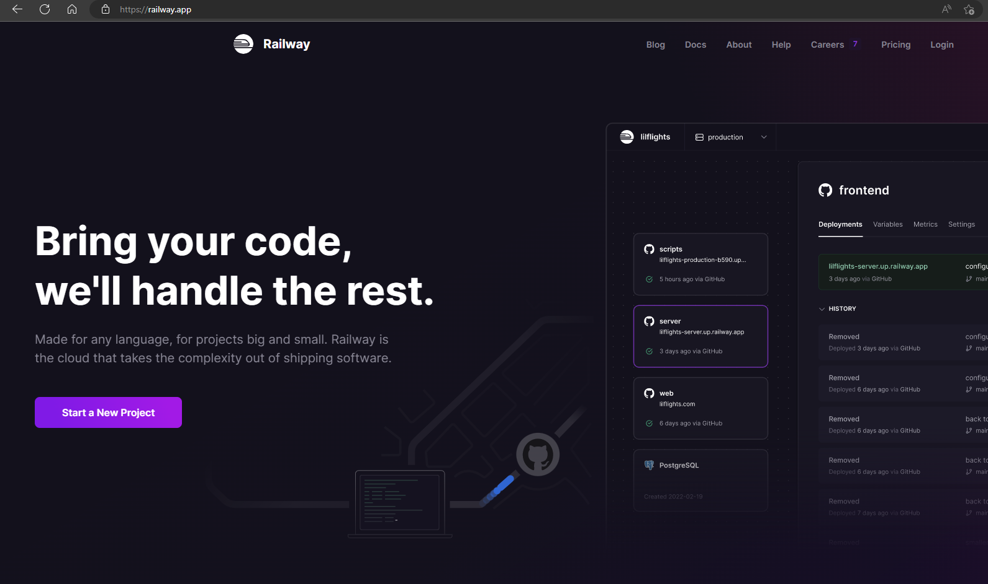

2- Iniciamos sesión con la cuenta de github donde tenemos el repositorio que queremos desplegar

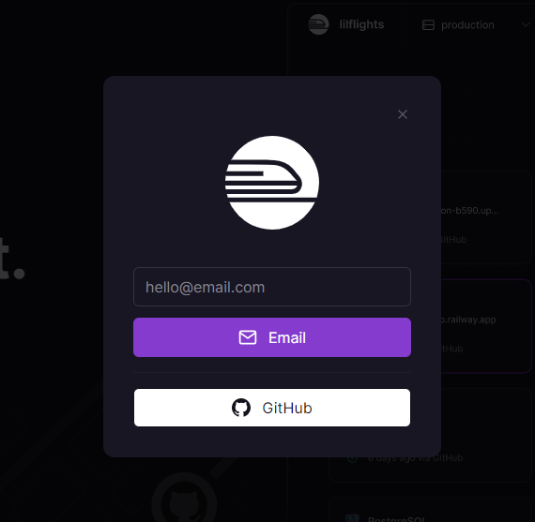

3- Crear un proyecto enlazado a un repositorio github

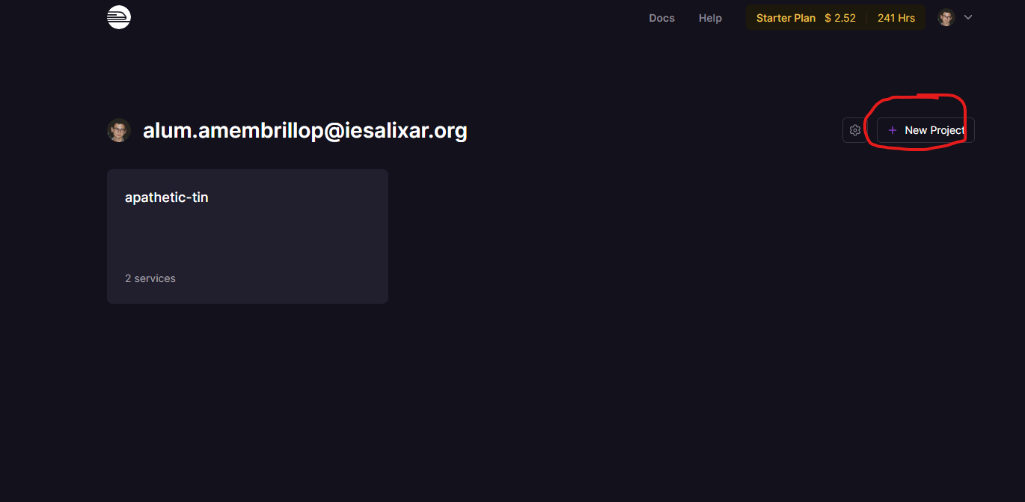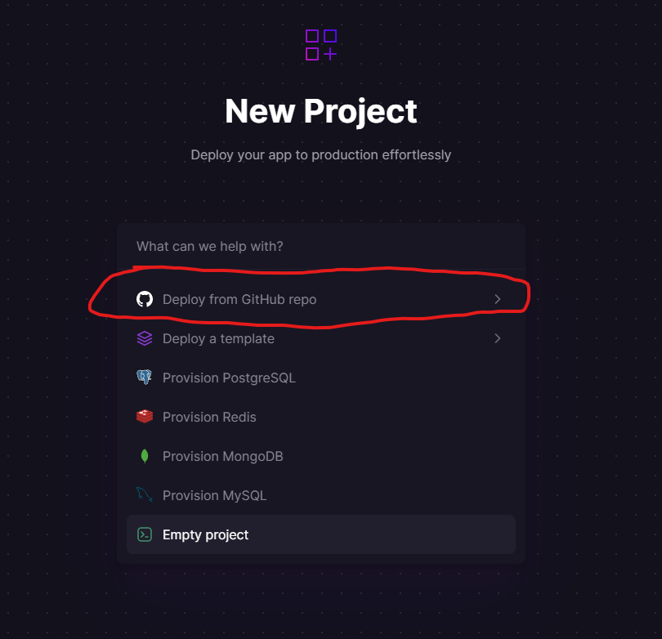

4- Una vez dentro de tu proyecto tienes que crear una base de datos (en mi caso he elegido mysql)

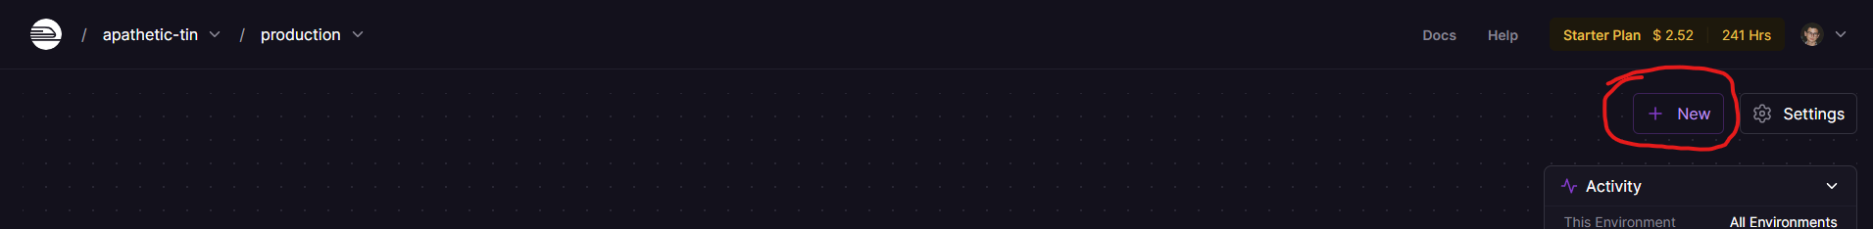

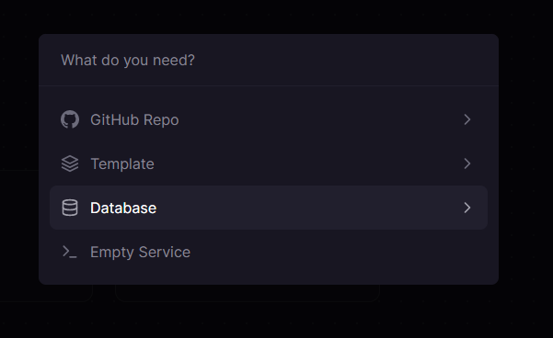

5- Se crea una base de datos en tu proyecto y puedes acceder a información sobre la misma, tenemos que entrar en el apartado de “variables”.

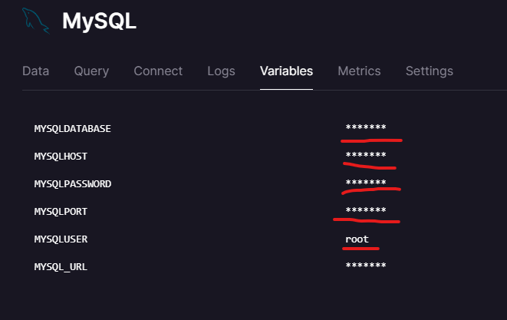

6- Tenemos que poner esta información en el archivo application.properties de nuestro proyecto (esta misma información también se puede usar para conectarse desde un cliente de bases de datos como puede ser dbeaver).

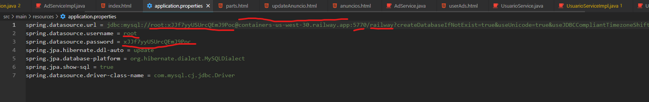

7- Ahora cada vez que hagas un commit-push se va a actualizar y desplegar la aplicación desde railway.

8- Para acceder a tu aplicación desplegada tienes que acceder a la configuración del código de tu proyecto y generar un dominio automáticamente, con este enlace puedes ver tu web desplegada.

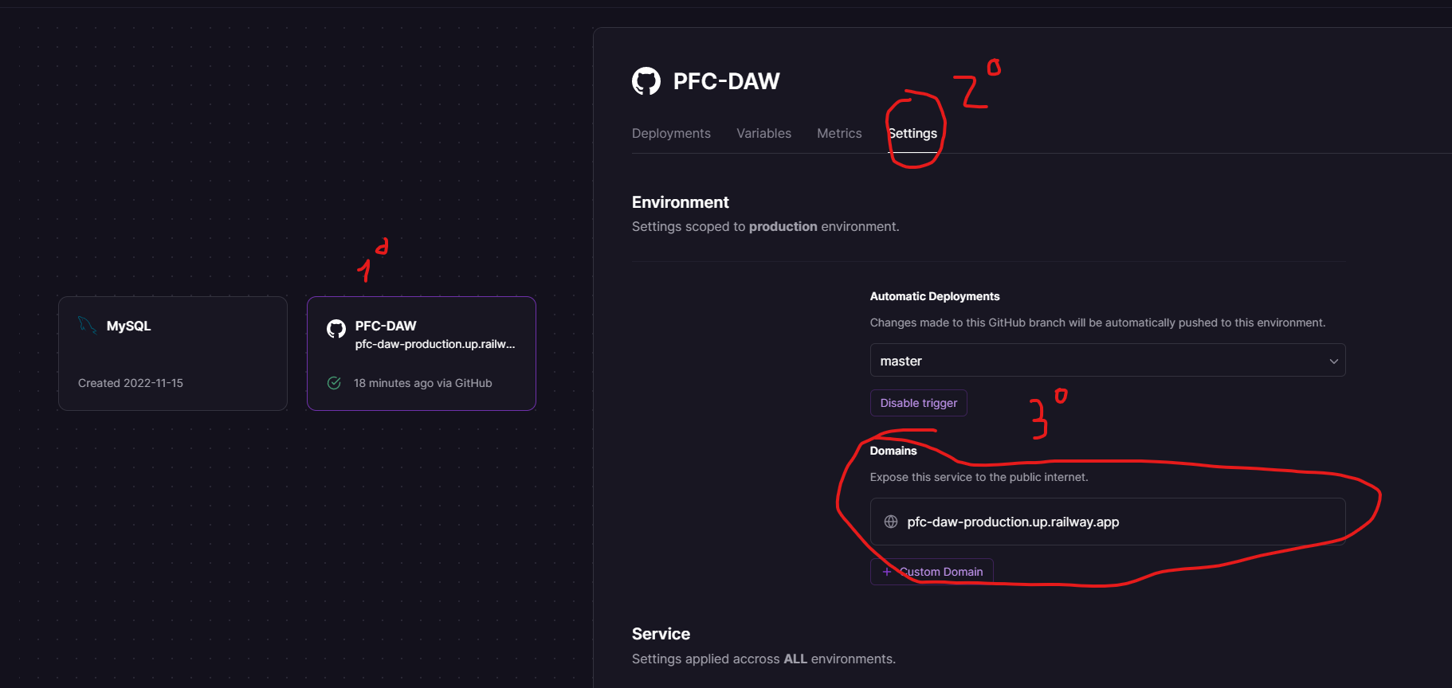

Anotación: independiente de que se haya desplegado el código con éxito o no tu proyecto, la base de datos siempre se queda desplegada porque es independiente al resto del código.